naissance: 7 octobre 1885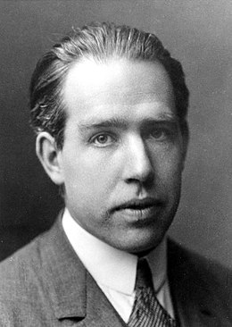

décès: 18 novembre 1962

nationnalité: danois

découverte: modèle de l’atome